Oman luokittelijan toteuttamisen koko prosessi
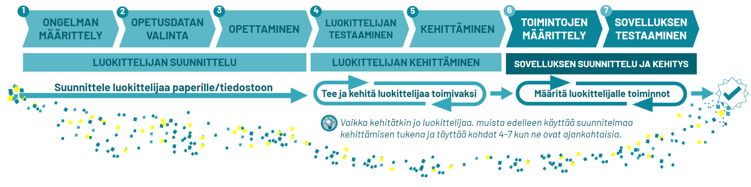
Luokittelijan suunnittelu
1
Ongelman määrittely
- Minkälaisen ongelman sovellus ratkaisee?
Päiväkotien lapset eivät kaikki osaa vielä suomea. Sovellus antaa pukemiseen apua suomeksi selittämällä, mitä esimerkiksi hanskoilla tehdään.

- Mitä asioita sen pitää pystyä erottamaan?
Hanskat, pipo, kengät ja tyhjä (tausta)

2
Opetusdatan valinta
- Kuinka monta eri luokkaa sovelluksen tulee tunnistaa?
Ainakin neljä: Hanskat, pipo, kengät ja tyhjä (tausta)

- Mistä opetusdata kerätään?
Eteisen vaatteista. Vaatteiden omistajilta täytyy kysyä lupa vaatteiden kuvaamiseen.

3
Opettaminen
- Millaisissa olosuhteissa sovelluksen täytyy toimia?
Ainakin päiväkodin eteisen eri paikoissa.

- Miten huomioitte opetusdatan laadun ja määrän luokittelijan opetuksessa?
Otamme kuvia eri kohdissa eteistä erilaisista vaatteista. Pyrimme saamaan ainakin 60 kuvaa per vaate.

Luokittelijan kehittäminen
4
Luokittelijan testaaminen
- Kuinka hyvin luokittelija toimii?
Luokittelija toimii hyvin lähes joka tilanteissa. Jos hanskat laittaa päällekkäin tai kengät kuvataan väärässä kulmassa, saattaa se luulla niitä esimerkiksi pipoksi.

- Miten varma luokittelija on esimerkeistä, joita ei ollut opetusdatassa?
Yllättävän varma. Joidenkin pipoissa on tupsuja ja kanin korvia, joka aiheuttaa hieman virheitä luokittelussa.
5
Kehittäminen
- Missä tilanteissa luokittelija ei toimi? Miksi?
Jos valot laittaa kiinni niin luokittelu ei oikein toimi. Se ei toimi myöskään jos paikka tai tausta muuttuu liikaa tai jos kuvassa on paljon tavaraa.

- Miten sen opetusdataa voisi parantaa?
Ottamalla lisää opetusdataa erilaisissa olosuhteissa.
Sovelluksen suunnittelu ja kehittäminen
6
Toimintojen määrittely
Millaisia asioita haluatte sovelluksen tekevän tunnistaessaan kunkin luokan?
Sovelluksen pitää sanoa “Pipo päähän” kun se tunnistaa pipon, “Hanskat käteen” kun se tunnistaa hanskat ja “Kengät jalkaan” kun se tunnistaa kengät.
Ruudulle tulee myös sama tekstinä ja kuvana.

7
Sovelluksen testaaminen
Tekeekö sovellus sitä mitä haluatte? Miksi tai miksi ei?
Sovellus suoriutuu tehtävästä hyvin. Joskus sovellus ei ole kovin varma luokista, varsinkin jos taustalla tapahtuu paljon. Erikoisimpia vaatteita sovellus ei välttämättä tunnista, koska opetusdata on pääasiassa koottu perinteisen tyylisistä vaatteista.

